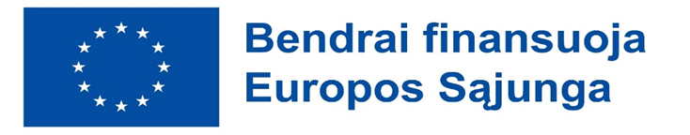

(Pažymos dėl turto, kuriam sukurti / rekonstruoti buvo panaudotos EITP ir nacionalinio finansavimo lėšos, apskaitymo forma)

pažyma dėl turto, KURIAM sukurtI/rekonstruotI
BUVO PANAUDOTOS EITP IR NACIONALINIO FINANSAVIMO lėšOS, apskaitymo

(data)

Paramos gavėjas (arba projekto vykdytojas, jei paskirtas)
Projekto pavadinimas
Projekto Nr.
Projekto akronimas

Paramos gavėjas (arba projekto vykdytojas, jei paskirtas) vykdė šias veiklas pagal išvardintas rangos ir paslaugų sutartis:
1.
(sutarties numeris, data, pavadinimas, rangovo pavadinimas, atliktų ir priimtų darbų vertė)

2.
(sutarties numeris, data, pavadinimas, rangovo pavadinimas, atliktų ir priimtų darbų vertė)

3.
(sutarties numeris, data, pavadinimas, rangovo pavadinimas, atliktų ir priimtų darbų vertė)

4.
(sutarties numeris, data, pavadinimas, rangovo pavadinimas, atliktų ir priimtų darbų vertė)

Patvirtiname, kad projektas yra visiškai įgyvendintas. Visos ūkinės operacijos, susijusios su projekto įgyvendinimu yra registruotos buhalterinėje apskaitoje pagal
((nurodyti teisės akto pavadinimą ar kt. tvarką, pagal kurią yra vedama apskaita)

Projekto įgyvendinimo metu sukurtas turtas, kurio vertė:
(suma skaičiais ir žodžiais)

Sukurtas turtas apskaitytas, perduotas valdyti, naudoti ir disponuoti juo teisės aktų nustatyta tvarka:
(nurodyti, kieno nuosavybei ir kokiu dokumentu perduotas turtas, pridedant dokumento kopiją)

Projekto vadovas arba jo įgaliotas asmuo
(vardas ir pavardė, parašas)

Projekto finansininkas arba įgaliotas asmuo
(vardas ir pavardė, parašas)

